MATLAB的作图线型、颜色、点标注

# Line Style线型（4种）

四种：**-(实线)、- -(长虚线)、：(短点线)、-.(虚点线)**

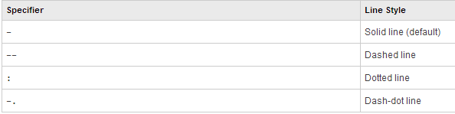

# Marker

常用的有：**\*(asterisk,星号)、o(circle,圆圈)、d(diamond,菱形)、s(square,正方形)**

**+(plus sign,加号)、x(cross,叉号)、**

**^(upward-pointing triangle,上三角) 、v(downward-pointing triangle,下三角)、>(Right-pointing triangle，右三角)、<(Right-pointing triangle，左三角)**

p(pentagram,五角星)、h(hexagram,六角星)**等。(.point 几乎不显示，忽略)。**

**pentagram 英[ˈpentəgræm] 美[ˈpɛntəˌɡræm] n. 五角星形**

**hexagram 英[ˈheksəgræm] 美[ˈhɛksəˌɡræm] n. 六角星形，六线形;**

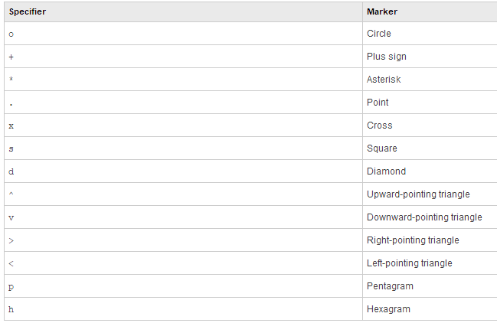

# Color

常用的：**k(black,黑色)、b(blue,蓝色)、r(red,红色)、g(green,绿色)、m(magenta,洋红)、c(cyan,青色)**

**一般这六个就够了。y(yellow,黄色)、w(white,白色)一般不明显，不使用。**

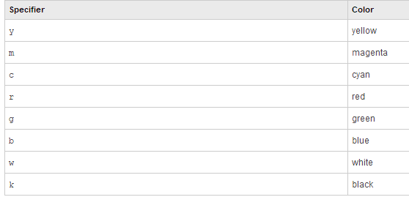

**magenta** 英[məˈdʒentə] 美[məˈdʒɛntə]

n. 品红，洋红; 品红染料;

adj. 紫红色的，洋红色的;

**cyan** 英[ˈsaɪən] 美[ˈsaɪˌæn, -ən]n. 青色; 氰基; 蓝绿色（用于印刷）;

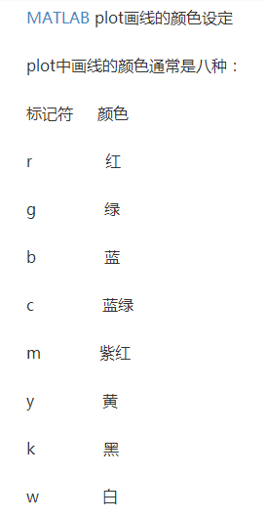

但是线的颜色是由红绿蓝（RGB）三原色组成的，通过设定三原色的权重可以改变线的颜色，命令如下（x为横坐标，y为纵坐标）：

color的域值为0—1

plot(x,y,'Color',[1 0 0]);代表红色

plot(x,y,'Color',[0 1 0]);代表绿色

plot(x,y,'Color',[0 0 1]);代表蓝色

plot(x,y,'Color',[0.3 0.8 0.9]);则是三种颜色组成的新颜色。

当需要以上常用的八种以外的颜色时，只要设置颜色中RGB的值就可以得到不同的颜色。